桃園市立大有國民中學113學年度第一學期第一次評量試卷
年 級 | 七 | 考 試  科 目 | 歷史 |  |  | 命 題  範 圍 | 第一章~  第二章(~111頁) | 作 答  時 間 | 45分
班 級 |  | 姓 名 |  | 座 號 |  | 分 數
※歷史科以電腦閱卷，請將答案用2B鉛筆畫在答案卡上，題目卷共45題。
一、選擇題(每題兩分，共七十分)
- （ ）「史前時代」和「歷史時代」劃分的依據是根據下列何事？
(A)文字的有無 (B)農業的出現 (C)城市的建立 (D)使用工具不同。
- （ ）臺灣在大航海時代成為荷蘭和西班牙競逐的目標，主要的原因為何？
(A)臺灣是西太平洋南來北往的交通樞紐 (B)臺灣盛產各種香料
(C)臺灣是歐洲人到亞洲最近的地方 (D)臺灣氣候溫暖適合移居。
- （ ）清帝國時期將原住民分為「熟番」和「生番」，請問清帝國時期這樣的區分依據為何？
(A)有無發展農業 (B)依照來臺先後順序 (C)是否納稅、服勞役 (D)是否和漢人貿易。
- （ ）阿偉在課堂上學到沈有容的故事，並寫下筆記，請問下列何者會出現在阿偉的筆記中？
(A)招募漢人來臺開墾 (B)在澎湖逼退荷蘭人的將領 (C)和荷蘭人貿易的海商 (D)明朝來臺管理的官員。
- （ ）日治時期，發現了臺灣第一個史前文化遺址----芝山岩遺址。在遺址當中發現的陶器，是以灰黑色和紅褐色的泥質陶為主。石器有磨製石斧、石鋤、石鏟、石錛與石鑿。請問從出土文物判斷，芝山岩文化屬於哪一時期的文化？
(A)大航海時代 (B)金屬器時代 (C)新石器時代 (D)舊石器時代。
- （ ）卑南族流傳著一個「渡海傳說」，傳說在以前曾發生大洪水，所有的東西都被淹沒，只剩下五個兄弟姊妹逃過一劫，乘著木臼漂浮在海上。後來他們其中一男成為太陽，另一女成為月亮。其餘三人則漂流到臺東附近的陸發安，成為卑南族的祖先。請問有關這則傳說的敘述，何者正確？
(A)該傳說記載了在遠古時期就有氣候暖化的問題 (B)卑南族祖先透過文字紀錄下此故事
(C)這則傳說的內容是有關卑南族的族群起源 (D)透過考古挖掘發現此傳說的相關紀錄。
- （ ）1628年，西班牙人興建聖多明哥城，不久因撤兵而摧毀。荷蘭人在1644年重建，改稱安東尼堡，後來被習慣稱為紅毛城。請問該城在下列何處？
(A)安平 (B)北港 (C)澎湖 (D)淡水。
- （ ）1649年，荷蘭聯合東印度公司在臺灣淨賺40萬荷幣，占亞洲商館總額的25%以上，得到龐大收益，所以曾有一位荷蘭總督說：「臺灣真是公司的一頭好乳牛」。請問下列有關荷治時期貿易的敘述，何者正確？
(A)荷蘭在臺灣主要發展畜牧業 (B)臺灣是荷蘭在亞洲的商業總部
(C)荷蘭貿易的目的是為了販賣臺灣農產品 (D)臺灣成為荷蘭的國際貿易轉運站。
- （ ）小宥在翻閱一本臺灣史的書籍時，發現宜蘭的某個海灣曾被稱為St. Catalina，蘇澳曾被稱為St. Laurence，小宥發現這兩個地名都是西班牙文。請問為何這些地方會有西班牙文的地名？
(A)臺灣是西班牙在亞洲貿易的總部 (B)西班牙人曾統治過此處
(C)西班牙人最早航行經過臺灣而取名 (D)在臺海商以外語命名該地。
- （ ）清代的郁永河為了採辦硫磺來到臺灣，將所見所聞寫成《裨海紀遊》，其中有提到他在過程中乘坐原住民所趕的牛車，經過新港社(臺南新市)、嘉溜灣社(臺南善化)、麻豆社(臺南麻豆)，見到原住民的居住地，感到樹木繁茂，房子整齊清潔。請問郁永河遇到的可能是哪一族的原住民？
(A)西拉雅族 (B)凱達格蘭族 (C)噶瑪蘭族 (D)太魯閣族。
- （ ）此人年輕時曾赴澳門充當葡萄牙人的翻譯，並接受天主教的洗禮。曾移居日本，以平戶和長崎為其勢力據點，後來接受明朝政府的招降，在東亞海域有龐大勢力。請問此人為何？
(A)顏思齊 (B)沈有容 (C)鄭芝龍 (D)鄭成功。
- （ ）臺灣的甘蔗產量，從1649年至1659年，十年增加一倍，為170餘萬斤，讓糖業成為當時重要的產業。請問當時甘蔗產量的增加和下列哪件事有關？
(A)農業改良出新品種的甘蔗 (B)將甘蔗引進臺灣大量種植
(C)招募漢人來臺開墾 (D)臺灣本地蔗糖需求增加。
- （ ）小文最喜歡吃芒果，夏天一定都會吃芒果冰，後來她才知道芒果是荷蘭人引進臺灣的，而且不只芒果還有其他的農作物。請問以下何者是荷蘭人引進臺灣的作物？
(A)稻米 (B)茶葉 (C)甘蔗 (D)豌豆。

(背面仍有試題)
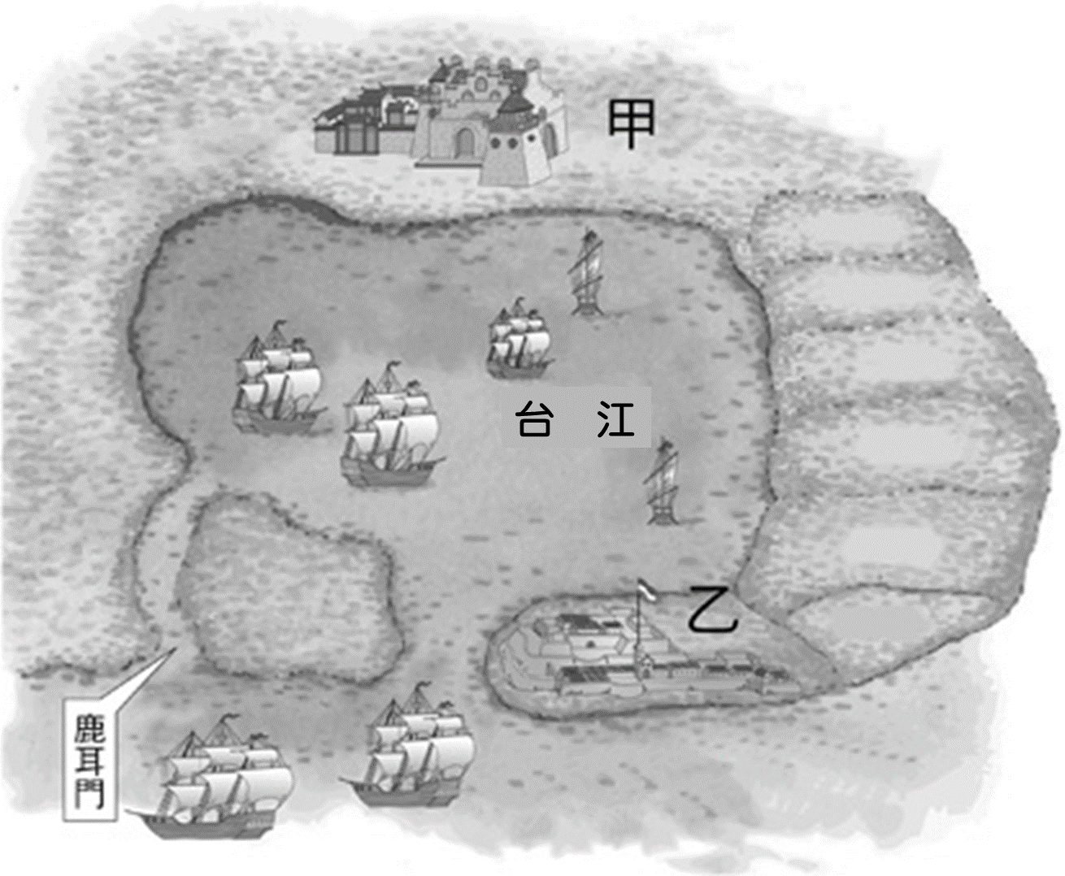
- （ ）圓山文化是很有特色的史前文化，請問以下何者不是圓山文化的
特色？
(A)有廢棄貝殼所堆積成的貝塚 (B)是新石器時代的史前文化
(C)已懂得飼養家畜 (D)在遺址中有發現玻璃手環。
- （ ）圖(一)是17世紀時台江內海一帶的地圖，請問以下關於「乙」城的
敘述，何者正確？
(A)「乙」城被稱為「普羅民遮城」 (B)「乙」城在現今臺南安平區
(C)「乙」城就是現在的赤崁樓 (D) 「乙」城為西班牙人所建。
- （ ）有一件事情被視為是新石器時代的一項突破，因為此事，生活得到
保障，文化活動得以快速發展，人類也開始定居，形成聚落。請問
此項突破為何？ 圖(一)
(A)會使用火 (B)農業的出現 (C)石器製作技術進步 (D)開始發展海外貿易。
- （ ）荷蘭在臺統治期間，貿易的商品中哪些是屬於轉運商品？
(A)稻米、香料 (B)絲織品、瓷器 (C)鹿皮、香料 (D)稻米、絲織品。
- （ ）大坌坑文化距今約7000至5000年前，是目前發現臺灣最早的新石器時代文化。請問下列何者是大坌坑文化的特色？
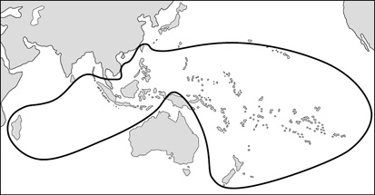
(A)陶器上有繩紋 (B)打製石器
(C)挖掘出煉鐵作坊 (D)出土大量玉器。
- （ ）有關於大航海時代日本人、荷蘭人和西班牙人在臺
貿易的敘述，下列何者正確？
(A)歐洲人來臺貿易早於日本人
(B)日人和荷蘭人在臺貿易曾發生衝突
(C)因海禁政策導致日本人來臺貿易中斷
(D)西班牙人是日人在臺貿易的主要對象。
- （ ）圖(二)是南島語族分布圖。請問下列哪個地方不是
南島語族的分布區域？
(A)臺灣 (B)馬達加斯加 (C)澳大利亞 (D)紐西蘭。 圖(二)
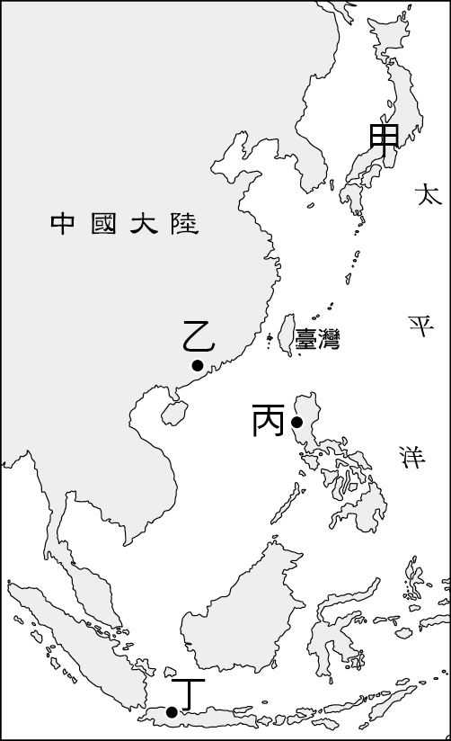
- （ ）若想要了解史前人類的生活方式，一般是根據什麼樣的內容來了解？
(A)出土的遺物 (B)當時人書寫的文字記錄
(C)子孫傳頌的傳說故事 (D)其他鄰近民族的生活方式去推測。
- （ ）下列有關16、17世紀「海商」一詞的敘述，何者正確？
(A)海商一詞泛指所有當時在東亞海域的歐洲商人
(B)清朝政府為了防備海商實施海禁政策
(C)16世紀以後海商轉以漢人為主
丙
(D)海商一直都是以臺灣為其主要基地。
- （ ）請問下列何者不是現今官方認定臺灣原住民族十六族？
乙
(A)賽夏族 (B)西拉雅族 (C)阿美族 (D)達悟族。
- （ ）下列有關於原住民族「平埔族群」的敘述，何者正確？
(A)平埔族多居住在臺灣山區和東部地區
(B)平埔族群來到臺灣的時間比漢人晚
(C)「平埔族」的稱呼始於清帝國時期
(D)平埔族群多已融入漢人社會。
- （ ）圖(三)是17世紀的東亞地圖，請問當時西班牙人的亞洲貿易據點是
圖(三)中何處？
(A)甲 (B)乙 (C)丙 (D)丁。 圖(三)
- （ ）請將下列臺灣的史前文化按照出現的先後順序作排列：
(甲)十三行文化 (乙)長濱文化 (丙)卑南文化
(A)甲乙丙 (B)乙丙甲 (C)丙乙甲 (D)丙甲乙。
- （ ）1602年，荷蘭成立聯合東印度公司，發展遠東貿易事務。請問下列有關荷蘭聯合東印度公司的敘述，何者正確？
(A)荷蘭是當時最早從事亞洲貿易的歐洲國家 (B)荷蘭聯合東印度公司的亞洲總部設在臺灣
(C)荷蘭聯合東印度公司可代表國家任命殖民地官員 (D)荷蘭聯合東印度公司最早進占臺灣北部。
- （ ）大航海時代，西班牙為了和荷蘭競爭，進占臺灣，主要的原因是為了要和下列何地貿易？
(A)日本 (B)韓國 (C)泰國 (D)印度。

(第三頁仍有試題)
- （ ）在十三行文化遺址，出土了瑪瑙珠飾和中國銅錢等外來物品，請問出現外來物品的原因為何？
(A)南島語族遷徙來臺所帶來 (B)順應洋流漂流而來
(C)透過貿易交換而來 (D)歐洲人將外來物品帶至臺灣。
- （ ）大航海時代，歐洲人開闢新的航線來到亞洲，除了貿易之外的主要目的為何？
(A)增加領土 (B)宣揚國威 (C)結交盟友 (D)向外傳教。
- （ ）美美到雲林北港玩，在當地看到顏思齊開臺登陸紀念碑，好奇的查閱當時的歷史。請問當時顏思齊來到臺灣的原因為何？
(A)原先的據點有明朝官兵進駐 (B)建立更大據點以方便和歐洲人貿易
(C)為了因應鎖國政策建立新據點 (D)明朝政府准許他開發臺灣。
- （ ）臺灣歷史上的這個世紀，荷蘭人和西班牙人在臺灣競逐，臺灣也進到國際貿易的體系中，請問荷、西在臺的統治和競爭，發生在西元幾世紀？
(A)14世紀 (B)16世紀 (C)17世紀 (D)18世紀。
- （ ）下列有關荷蘭人和西班牙人在臺統治的情形，何者正確？
(A)西班牙人來臺早於荷蘭人 (B)西班牙人曾經統治臺灣北部
(C)西班牙人後將貿易據點轉移至日本 (D)荷蘭人統治臺灣的時間短於西班牙。
- （ ）請問在17世紀日本鎖國政策之下，開放的指定港口為下列何者？
(A)長崎 (B)橫濱 (C)神戶 (D)函館。
- （ ）小明的歷史作業要查出距今四百年前在臺灣大員所發生的事，請問他會查到下列何事？
(A)漢人最早開墾地點 (B)荷蘭人在臺建城的地點 (C)海商在臺最早的據點 (D)西班牙人統治臺灣的地方。
二、題組(每題三分，共三十分)
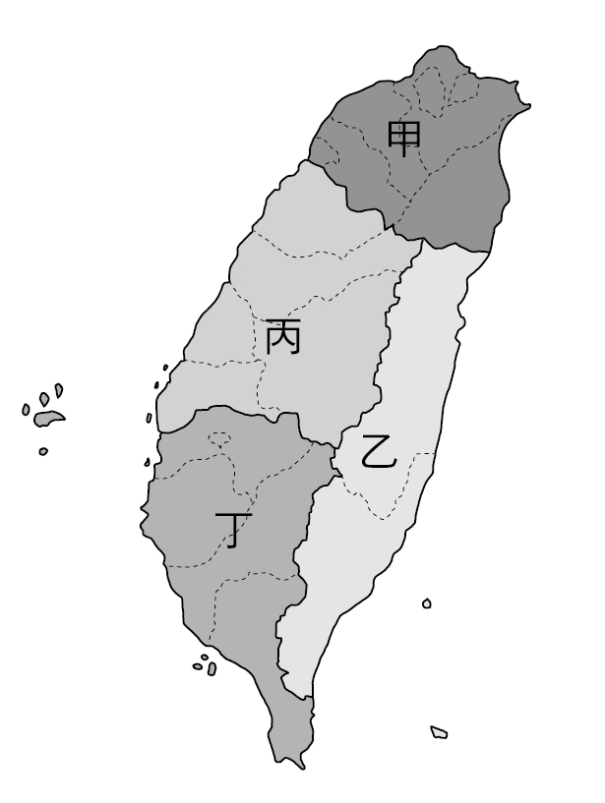
- 臺灣的史前文化分布全臺各地，請根據圖(四)回答下列問題：
( )(36)請問下列哪一史前文化不是分布在圖(四)的「甲」區？
(A)圓山文化 (B)十三行文化 (C)大坌坑文化 (D)長濱文化。
( )(37)某史前文化遺址是在興建火車站的時候發現的，考古出土石棺和大量精美
玉器，請問該遺址位於圖(四)中何區？
(A)甲 (B)乙 (C)丙 (D)丁。
( )(38)在開發某個科學園區時，發現距今5000年前的炭化稻米，由此推測
當時已有農業的出現，請問該遺址位於圖(四)中何區？
(A)甲 (B)乙 (C)丙 (D)丁。
( )(39)該史前文化是以採集、漁獵為主，居住在洞穴，使用的是敲打製作較
粗糙的石器。請問以上敘述的是哪一個史前文化？
(A)大坌坑文化 (B)十三行文化 (C)卑南文化 (D)長濱文化。
( )(40)比較「舊石器時代」和「新石器時代」的特色，請問兩者的不同處為何？ 圖(四)
(A)器具製作技術 (B)是否使用文字 (C)生食和熟食 (D)有無對外貿易。

- 圖(五)為臺灣史上某一時期的貿易路線圖，請根據圖(五)回答下列問題：
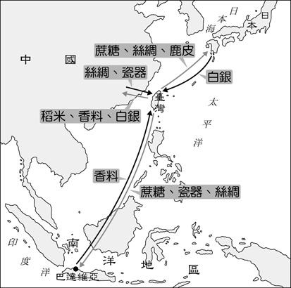
( )(41)請問圖(五)為下列何者統治臺灣時的貿易圖？
(A)西班牙 (B)明朝 (C)清帝國 (D)荷蘭。
( )(42)承上題，請問當時的統治者統治臺灣的目的為何？
(A)建立國際貿易的轉運基地 (B)為了恢復先前的朝代
(C)維持最早在東亞貿易的地位 (D)想要消除反抗的力量。
( )(43)請問當時貿易的商品當中，有哪些是臺灣本地的產品？
(甲)香料 (乙)蔗糖 (丙)鹿皮 (丁)稻米
(A)甲乙丁 (B)甲乙丙 (C)甲丙丁 (D)乙丙丁。
( )(44)當時，該政權是少數可前往日本貿易的對象，請問原因為何？
(A)當時有海禁政策 (B)貿易被海商所壟斷
(C)日本實施鎖國政策 (D)該政權最早和日本進行貿易。
( )(45)請問下列哪個古蹟是該統治者所興建的？
(A)熱蘭遮城 (B)臺南孔廟 (C)億載金城 (D)澎湖天后宮。
圖(五)

(恭喜你寫完了，要再檢查一下喔！)

